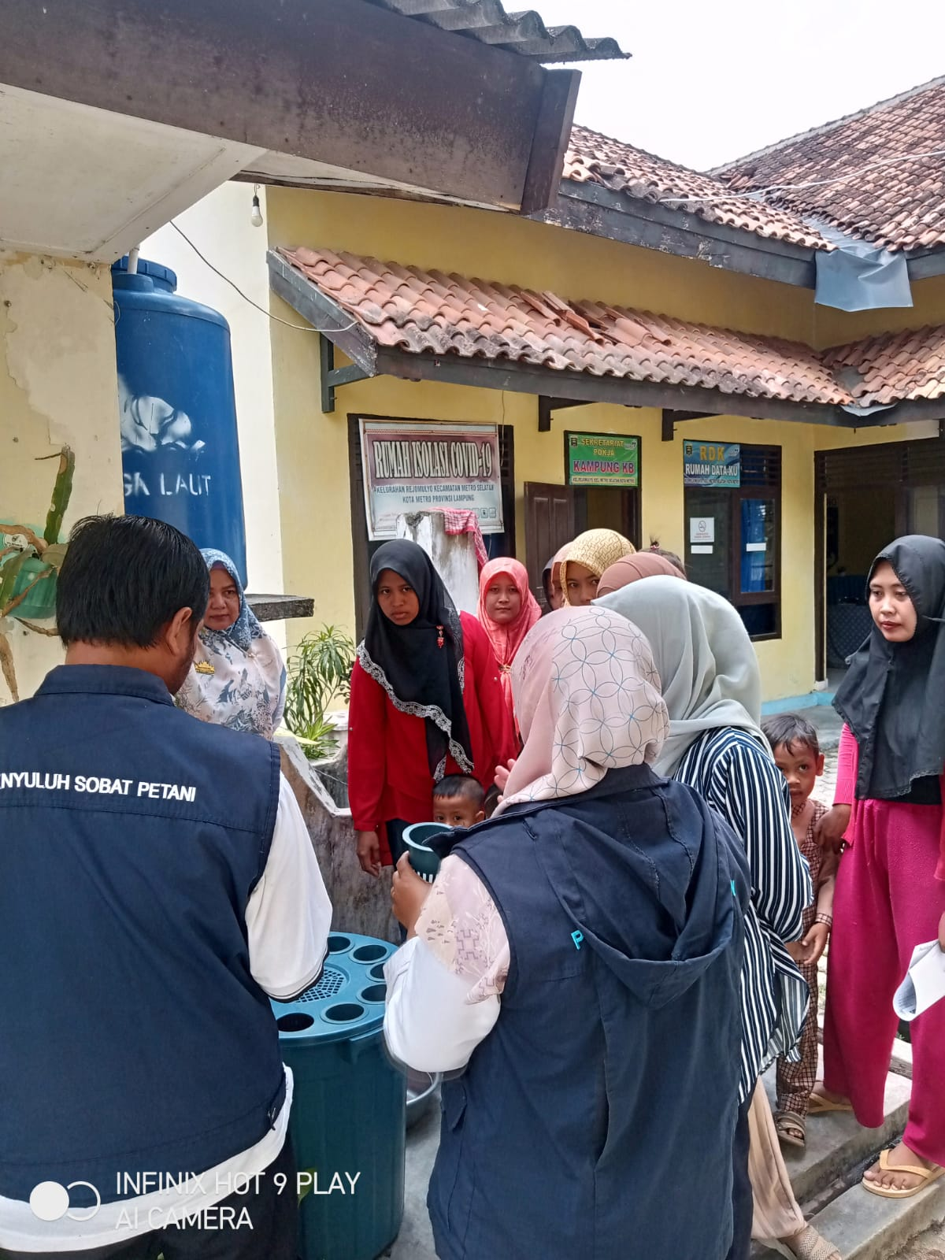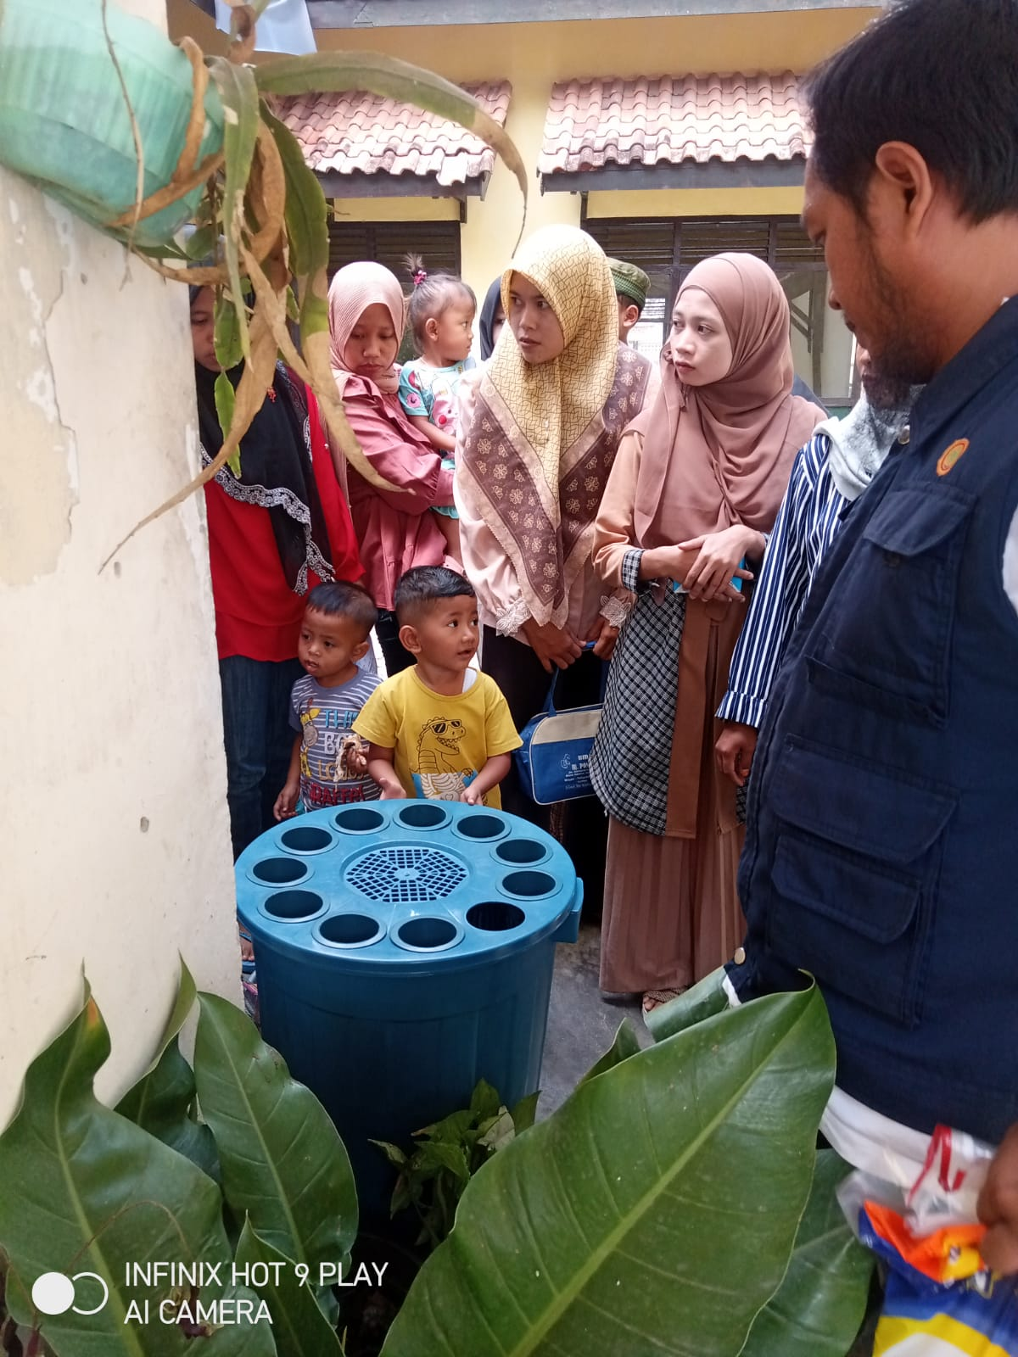
KEGIATAN PEMBERDAYAAN LEDAMBER ( LELE DALAM EMBER ) PADA MASYARAKAT

Selain dapat mengisi waktu luang, budidaya ikan lele juga dapat menghasilkan untung. Permintaan akan ikan lele yang terus meningkat juga dibarengi dengan peningkatan kelompok yang melakukan budidaya ikan lele akan membuka peluang bisnis. Tentu bukan tanpa alasan untuk budidaya ikan lele, sebab benih ikan lele relatif mudah didapatkan.

